RE Hygiene-Solar-Kombispeicher FSK 1000-2, Speichernenninhalt 1000 Liter

Remeha

Eigenschaften

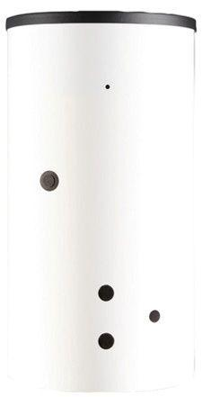

GTIN:

3661238381100

HAN:

100015423